Plastics Recycling Awards Europe 2022 Finalist: Selbsttrennender Becher K3® r100 unterstreicht Bedeutung nachhaltiger Verpackungsinnovationen

Mit K3® r100 ist es Greiner Packaging gelungen, eine nachhaltige Verpackungslösung zu entwickeln, bei der sich der Kartonwickel bereits am Weg in die Recyclinganlage eigenständig vom Kunststoffbecher abtrennt. Das ermöglicht höchste Recyclingfähigkeit und zeigt, wie Innovation in der Verpackungsindustrie aussehen muss. Für K3® r100 stand Greiner Packaging bei den Plastics Recycling Awards Europe – der Auszeichnung, die Leistungen in der gesamten europäischen Kunststoffrecyclingindustrie würdigt – unter den Finalisten.

Kremsmünster, Juni 2022. Die Plastics Recycling Awards Europe werden jährlich als Auszeichnung für herausragende Leistungen in der europäischen Kunststoffrecyclingindustrie vergeben. Die Awards bieten Einblick in aktuelle Entwicklungen bei der Verwendung von Recyclingmaterial, Produktdesign und innovativer Herstellung in ganz Europa und bringen Akteure aus der Kunststoff- und Recyclingbranche zusammen. Greiner Packaging rangiert mit K3® r100 in der Kategorie „Product Technology Innovation of the Year 2022“ unter den Top Finalisten.

K3® r100: Der Becher, der sich selbst trennt
Was K3® r100 zu einem der Finalisten um die Produktinnovation des Jahres 2022 macht, liegt auf der Hand: Die Trennung von Karton-Kunststoff-Kombinationen war bisher stark vom Willen der Konsumenten abhängig. Beim K3® r100 separieren sich die beiden Materialien von allein – und das bereits am Weg in die Recyclinganlage. Dadurch können Karton und Kunststoff bereits beim ersten Sortierprozess den richtigen Materialströmen zugeordnet und recycelt werden. Nichtsdestotrotz behält der K3® r100 die intuitive und einfache Aufrisslösung, durch die Konsumenten die Verpackung auch weiterhin selbst in ihre Bestandteile trennen können.

Innovation für eine nachhaltige Verpackungsindustrie
Greiner Packaging präsentiert damit eine Verpackungslösung, die eine erhöhte Recyclingfähigkeit im Vergleich zu Verpackungsalternativen aufweist und so seinen CO₂-Fußabdruck deutlich verringert. K3® r100 wird von Cyclos-HTP eine Recyclingfähigkeits-Bewertung von mehr als 90 Prozent bescheinigt* sowie „Class A“ für die beste Recyclingfähigkeit einer Verpackung** seitens RecyClass.

„Es freut uns sehr, dass unsere Bemühungen rund um innovative Verpackungslösungen in der Branche auf so positive Resonanz stoßen und auffallen. Dass K3® r100 als einer der Finalisten für die Auszeichnung als „Product Technology Innovation of the Year 2022“ gehandelt wurde, zeigt, dass wir in die richtige Richtung gehen und sich unser Einsatz auszahlt“, zeigt sich Konrad Wasserbauer, Global Director Circular Economy bei Greiner Packaging, bei der Preisverleihung erfreut.

* In Deutschland und Frankreich
** Die Bewertung bezieht sich auf den Kunststoffteil der Verpackung, da die Recyclingfähigkeit des Kartonmantels von der Infrastruktur der einzelnen Länder abhängig ist und innerhalb der Europäischen Union variiert.

Text & Bild: Greiner Packaging

Textdokument sowie Bilder in hochauflösender Qualität zum Download:
https://mam.greiner.at/pinaccess/showpin.do?pinCode=ivqLWqcc8iXs

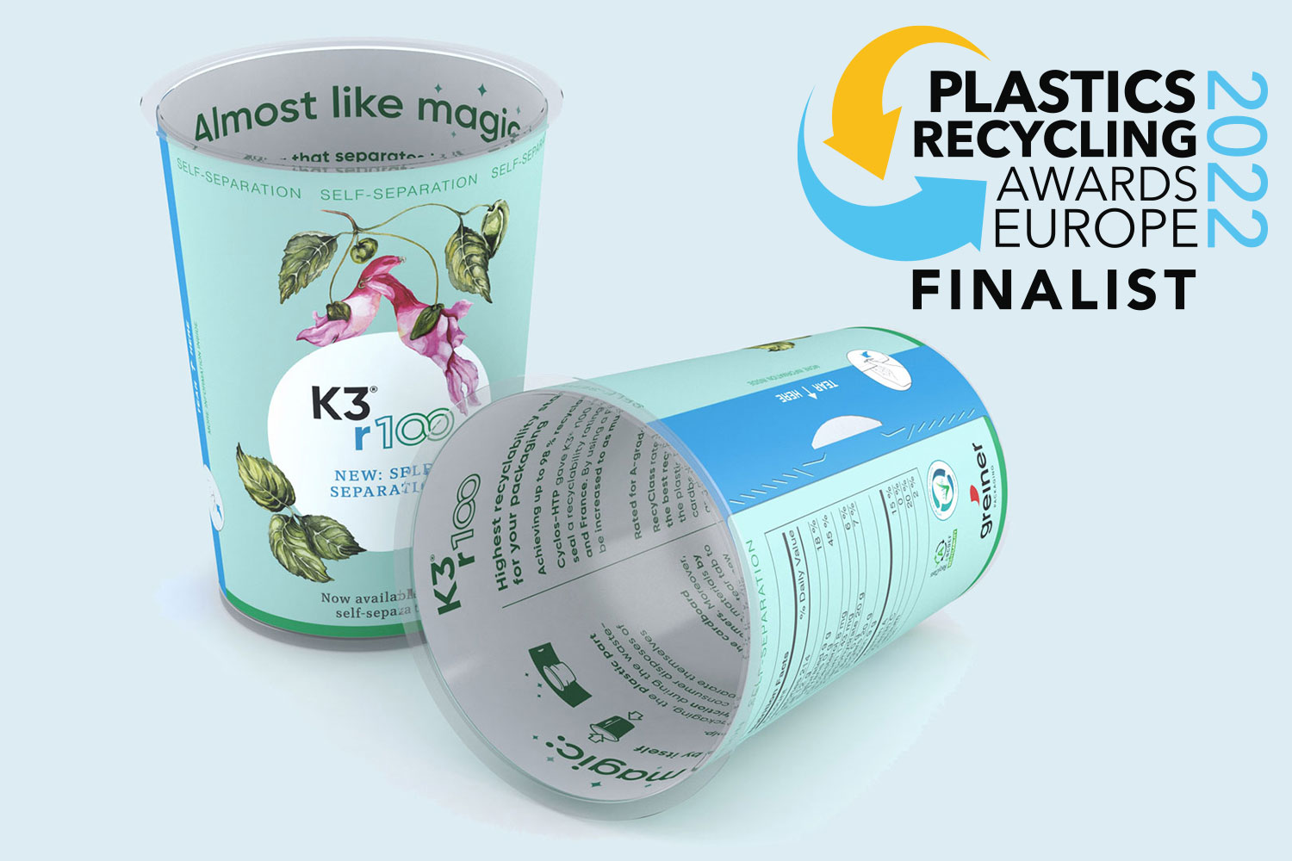

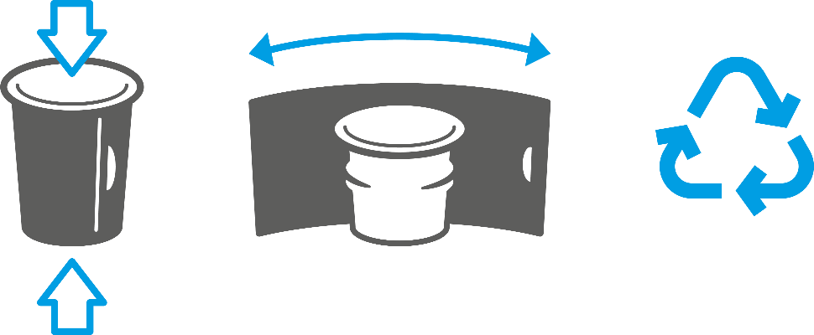

Bildunterschrift:
Eine Innovation von Greiner Packaging ermöglicht die automatische Trennung von Karton und Kunststoff auf dem Weg zur Recyclinganlage. Die Verpackungslösung wurde als Finalist bei den Plastics Recycling Awards Europe 2022 geführt.

Über Greiner Packaging

Greiner Packaging zählt zu den führenden europäischen Herstellern von Kunststoffverpackungen im Food- und Non-Food-Bereich. Das Unternehmen steht seit über 60 Jahren für hohe Lösungskompetenz in Entwicklung, Design, Produktion und Dekoration. Den Herausforderungen des Marktes begegnet Greiner Packaging mit zwei Business Units: Packaging und Assistec. Während erstere für innovative Verpackungslösungen steht, konzentriert sich zweitere auf die Produktion maßgeschneiderter technischer Teile. Greiner Packaging beschäftigt über 4.900 Mitarbeiter an mehr als 30 Standorten in 19 Ländern weltweit. 2021 erzielte das Unternehmen einen Jahresumsatz von 772 Millionen Euro (inkl. Joint Ventures). Das sind fast 35 % des Greiner-Gesamtumsatzes.

Medienkontakt Greiner Packaging:
Roland Kaiblinger I Account Executive
SPS MARKETING GmbH | B 2 Businessclass | Linz, Stuttgart
Jaxstraße 2 – 4, A-4020 Linz,
Tel. +43 (0) 732 60 50 38-29
E-Mail: r.kaiblinger@sps-marketing.com
www.sps-marketing.com

Weitere Informationen:
www.greiner-gpi.com

